
4 janvier 2021


Le guichet unique Rénov’Occitanie Lot est ouvert

Rénov’Occitanie Lot est un nouveau service gratuit destiné à tous les Lotois qui ont des projets de rénovation énergétique de leur logement. Ce guichet unique s’ouvre ce lundi 4 janvier 2021.

Nouveau service pour tous les Lotois (quels que soient leurs revenus) qui souhaitent entreprendre des travaux de rénovation énergétique, de maîtrise de l’énergie ou de développement des énergies renouvelables, ce guichet unique a vocation à :
- Aider les Lotois dans la définition de leur projet d’amélioration énergétique ;
- Proposer des conseils personnalisés gratuits aux besoins identifiés ;
- Informer sur les financements possibles pour la rénovation de l’habitat.

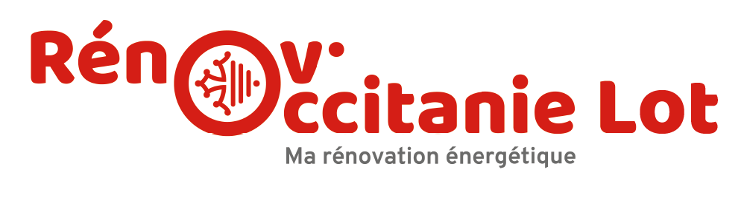

Informations, conseils, accompagnement aux travaux ou encore audits énergétiques, c’est une prise en charge globale de la conception jusqu’à la réalisation des travaux que propose Rénov’Occitanie Lot.

Piloté par le Département du Lot, ce guichet rassemble l’ensemble des opérateurs en matière de logement sur le territoire et dispose du soutien de l’ensemble des communautés de communes.

Pour contacter Rénov’ Occitanie Lot :
Un numéro vert unique : 0 800 08 02 46 (appel gratuit) du lundi au jeudi de 8h45 à 12h et de 13h45 à 17h et le vendredi de 8h45 à 12h et de 13h à 16h30
Plus d’infos : lot.fr

L’ouverture du guichet unique Rénov’ Occitanie Lot s’inscrit dans la stratégie départementale en faveur de la transition énergétique votée par l’assemblée départementale en décembre 2020. Une stratégie qui a pour objectif de réduire drastiquement les consommations de 40 % et développer les énergies renouvelables pour faire coïncider consommation et production d’ici 2050.

Agir sur le logement est un axe important quand on sait que dans le Lot :
- 20 % des 83 249 résidences principales sont considérées comme des passoires énergétiques ;

- le résidentiel et les transports représentent l’essentiel des dépenses énergétiques reléguant très loin l’industrie et le tertiaire.

